Муниципальное бюджетное общеобразовательное учреждение
Гимназия №19 им Поповичевой Н.З., г. Липецка

Конспект учебного занятия
в 9-11 классах
«Рекламный дизайн в Photoshop CS2»

подготовила
учитель информатики
Власова Татьяна Алексеевна

г. Липецк
2013
Продолжительность учебного занятия: 45 мин.
Тип учебного занятия: комплексное применение ЗУН учащихся
Цели учебного занятия:
Образовательные:
сформировать понятие об основных программных средствах для работы в графическом редакторе,
сформировать умение использовать возможности Photoshop CS2 для создания и редактирования эмблем,
сформировать умение создавать эмблемы,
закрепить понятия: дизайн, Photoshop CS2, цвет.
Развивающие:
развивать умение работать с Photoshop CS2,
развивать умение строить эффективные технологические цепочки для решения информационных задач,
развивать умение выделять в информационных моделях параметры для обработки на компьютере.
Воспитательная:
воспитание самостоятельности, аккуратности и внимательности при использовании компьютера как инструмента обработки информационных объектов (компьютерных дизайнов).
Оборудование:
- компьютерный класс с выходом в Интернет;
- мультимедийный проектор и интерактивная доска;
- раздаточный материал;
- лист с логинами учащихся.
Подготовка к уроку:
- проанализировать и отобрать материалы выступающего (заведующего кафедры «Дизайн» в ЛИУ Горшковой Юлии Юрьевны);
- подготовить ПО Photoshop CS2;
- создать таблицу для оценивания работы учащихся;
- подготовить практическую работу.
Дидактические материалы к учебному занятию:
Папка с раздаточным материалом (эмблемы организаций), лист с заданием для практических работ.
Ход учебного занятия:
Этап учебного занятия | Время |  | Деятельность ученика
- Орг. момент. | 1 мин.
 | Открывает Photoshop и выводит его на экран с помощью проектора, предлагает учащимся проделать то же самое на своих рабочих местах. |  | Открывают Photoshop CS2  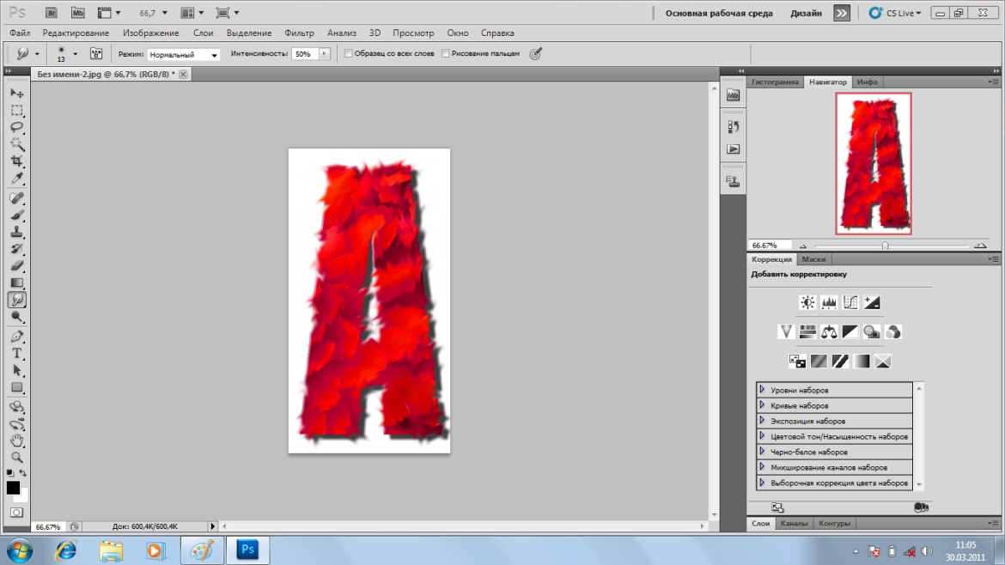
Этап учебного занятия | Время |  | Методы |  |  |  | Формы | Используемые дистанционные ресурсы или их компоненты
- Актуализация знаний. | 7 мин. |  | Беседа, демонстрация, работы со шрифтами |  |  |  | Фронтальный опрос и индивидуальная работа | Работают на интерактивной доске
 | Деятельность учителя |  |  | Деятельность ученика
 | Вызывает для индивидуальной работы у доски 1 учащегося, остальные участвуют в беседе (фронтальный опрос).  I. Опрос.  - Что называют графическим редактором?  - Какие виды графических редакторов вам известны?  - Photoshop – это какой графический редактор? |  |  | I.  - Сделать букву «А» ажурной (из фруктов).    Открывают Photoshop и создают.  - Работа с тенями..  Открывают новый файл в Photoshop и создают тени.
 | II. Работа у доски.  Вызывает ученика к доске.  Задание: установи различные слои на рисунке. |  |  | II.  Ученик устанавливает слои на рисунке
Этап учебного занятия | Время |  | Методы |  |  |  | Формы | Используемые дистанционные ресурсы или их компоненты
- Применение обобщенных ЗУН в новых условиях | 20 мин | Частично-поисковый метод |  |  |  |  | Индивидуальная практическая работа | Картинки (фруктов, конфет ит.п.) в Интернете.
- Применение обобщенных ЗУН в новых условиях | Деятельность учителя | Деятельность ученика
- Применение обобщенных ЗУН в новых условиях | 1. Предлагает выполнить практическую работу «эмблема продуктового магазина» из папки с раздаточным материалом.  Предлагает для справки использовать Практические задания (папки с материалам)  - предоставляется слово преподавателю Липецкого Института Управления заведующей кафедры «Дизайн» Горшковой Юлии Юрьевне  Ссылка на приложение №1 | 1. Выполняют задание, сохраняют результат в папку С:\yhenik\10-4.  Для справки можно пользоваться раздаточный материал. Практические задания.  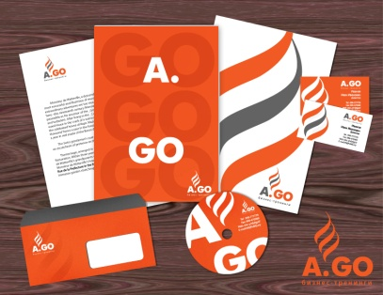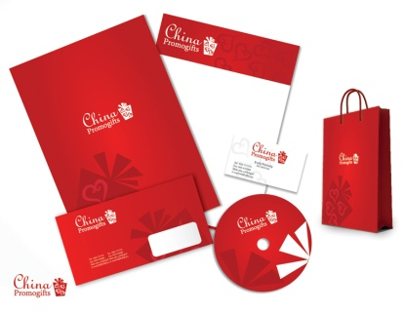
Этап учебного занятия | Время | Методы |  |  | Формы |  |  | Используемые дистанционные ресурсы или их компоненты
- Подведение итогов, контроль и самоконтроль ЗУН | 10 мин. | Контроль и самоконтроль |  |  | Индивидуальная работа
- Подведение итогов, контроль и самоконтроль ЗУН | Деятельность учителя | Деятельность ученика
- Подведение итогов, контроль и самоконтроль ЗУН | Итак, теперь мы проверим как вы усвоили основные понятия, которыми должны владеть при работе с Photoshop.  Предлагает выполнить задание Юлии Юрьевны:  Выводит на интерактивную доску, предлагает проанализировать эмблемы. | Выполняют эмблема «Своего Имени».  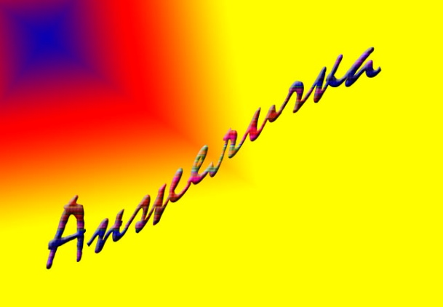      -результаты  Анализируют эмблем.
Этап учебного занятия | Время | Методы |  |  |  | Формы |  | Используемые дистанционные ресурсы или их компоненты
- Домашнее задание | 2 мин. | Беседа с демонстрацией |  |  |  | Фронтальная работа
- Домашнее задание | Деятельность учителя | Деятельность ученика
- Домашнее задание | Выводит на экран домашнее задание.  1)создать эмблему кружка | Записывают домашнее задание в дневник  - работа в Photoshop  
Список литературы и других источников, используемых учителем для подготовки к уроку
- Макарова Н.В. Информатика и ИКТ. 11 кл. Базовый курс, 2009 г.
- Угринович Н.Д. Информатика и информационные технологии. 10-11 кл..- Лаборатория базовых знаний, 2006 г.
- Угринович Н.Д. Преподавание курса «Информатика и ИКТ». Методическое пособие. М., - Лаборатория базовых знаний, 2006 г.
- Горшкова Ю.Ю. методичка «Дизайнерское дело», 2010 г.

